BPW札幌クラブ公開セミナー 2022年1月18日
講師 藤川恵子 （特定非営利活動法人未来の職場 理事長）
全ての人に人間らしい仕事をー若者と女性の就労メンタル
サポートー

多様性とは何か 職場でどう取り組むか ILO提言のDecent work for all とは
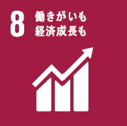
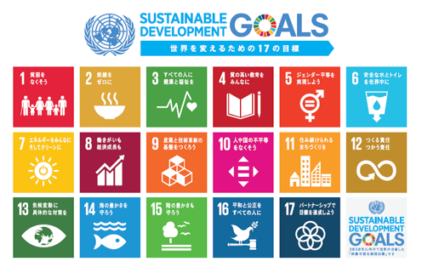

開発目標８ 包摂的かつ持続可能な経済成長及びすべての人々の完全かつ生産的な雇用と働きがいのある人間らしい雇用（ディーセント・ワーク）を促進する

日時：2022年１月１８日（火）19:15〜20:30 ＊ 申し込みはメールでお願いします
会場：カナモトホール（札幌市民ホール） info@mirai-workplace.or.jp

札幌市中央区北１条西1丁目 電話011-252-3700
オンライン(Zoom)とのハイブリッド予定 参加は無料です
[講演概要]
私たちのからだは、多様性を獲得するために進化（変化）してきました。多様性を持つことは生き延びるために必要な能力で、ないことは危機に対応できなく消えていくことでもあります。
２１世紀では、人類が世界で生存していくための目標を掲げることに注力し、ILOは “Decent work for all”（ すべての人に人間らしい仕事を）を提唱しました。現在SDGsの８番目の目標です。内容にはすべてに対してジェンダー視点からの見方が望まれています。
[講師プロフィール]札幌生まれ、札幌育ち。
札幌南高校を卒業。東京外語大に進学し日本航空に勤務。海外に出て自分の心に気づき、小さい時からの希望であった医師となるため、北大医学部に入学。卒業後は内科学講座での研修とともに、免疫学の研究のため大学院から大阪大学、アメリカ合衆国のハーバード大学医学部へ留学。免疫プロジェクトに入って研究し、アメリカ生活が始まる。共同研究者の自宅に滞在し、仕事と共に多くの経験をする。帰国後は、”職場のこころとからだの健康”の重要性を知り、北大の公衆衛生大学院に入学して社会医学の見方を学ぶ。産業医の現場経験を積み、今年NPO法人未来の職場を立ち上げ活動を始めている。

医師としてアメリカでの免疫学研究とこれまでの内科臨床経験から、人が生き生きと人間らしく働くためには何が必要か、多様性を認める事を職場で実現していくためには具体的に何をすると良いかを考えます。
私たちは特定非営利活動法人未来の職場を立ち上げて、現在の社会で若い方がおかれている就労上でのメンタルヘルス、また女性の就労のための個別的なこころのサポートを計画しています。

誰一人取り残さず、自分に安心できるためにどうすると良いのか、との問いかけについてお話しします。
BPWとはBusiness and Professional Womenの略で、働く女性の利益を促進し、女性の社会的地位と職業水準の向上を図ると共に働く女性が直面する諸問題の改善と平等な社会的地位の確立を目指すとともに、国内および国外の働く女性の親交と理解を深め、世界平和に寄与する事を目的とした団体です。国連の経済社会理事会の諮問機関として一般協議資格を持つNGO (非政府組織)の団体BPW Internationalに加盟。日本国内に１４の支部があります。

